CJ800T超声波液位仪
操作说明书

一、特点
* 采用高速数字化信号处理技术，智能分析识别，适合恶劣环境的应用。
* 先进的信号环境显示（示波器技术），调试安装方便容易。
* 高速可靠的单片机处理，快速稳定。
* 非接触测量，多重数据滤波技术，测量稳定可靠。
* 高精度D/A输出，提高了4-20mA输出的精度。
* 配有485接口，可以接计算机或其它数据采集器。

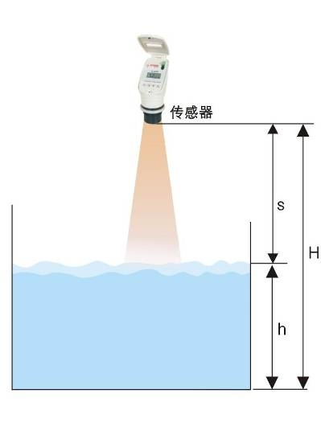
二、工作原理
2、 工作原理
超声传感器在微处理器的控制下，发射和接收超声波，并由超声波在家中的传播时间t来计算超声传感器与被测物之间的距离s ,由于声波在空中传播的速度c是一定的，则根据： s=ct/2可计算出s，又因为超声传感器与容器的底部的距离H是一定的，则被测物的物（液）位h=H-s。
（图1）

三、变送器及传感器外形尺寸

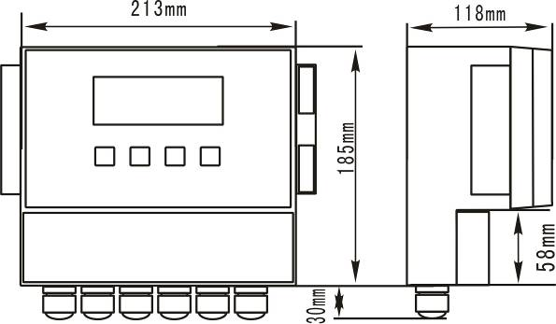
（图4）CJ800T外形尺寸
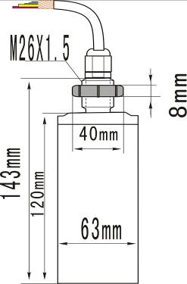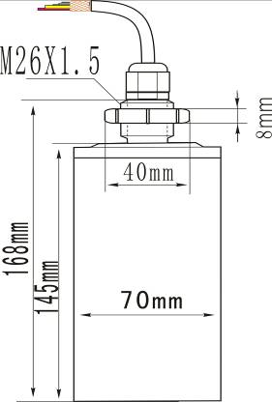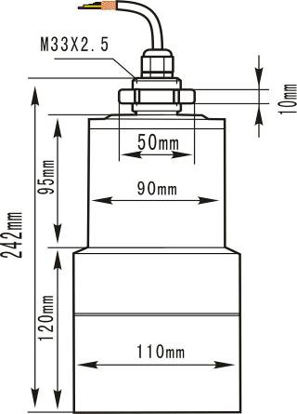 0～10M 0～20M 0～40M
（图5）传感器尺寸

四、主要技术参数
1. 测量范围：分体式 5米、10米、15米、20米、30米、40米
2. 测距精度：0.25％ 、0.5%
3. 液位分辩：1毫米
4. 工作环境温度：-20～55℃
5. 仪表防护等级：仪表显示部分：IP65；探头部分：IP67
6. 供电电源：AC 220V±10％ 6W 、DC24V
7. 4～20mA电流输出：
外部负载电阻：0～500Ω
误差： 0.1％ (相对仪表示值)
负端与仪表地端共接 (根据应用要求可改成悬浮地输出)
输出内容：液位或距离
8. RS485：
编码方式： 1起始位，8数据位，1停止位
波特率： 9600
00-09，当设置为00时每测量一次就会输出一次
当地址为01－09时，需用命令查询：
发送格式为：！x（x为地址）
回送格式： 3.128 ；
9. 继电器：
控制方式：液位上限、液位下限。
类型： 单刀双掷 （常开、常闭） 触点容量： AC250V 1A ；DC30V 5A
2继电器时：液位上限1组，液位下限1组。
4继电器时：液位上限2组，液位下限2组。
在发射波和回波之间不应有干扰波

五、安装方法及注意事项
1.安装探头

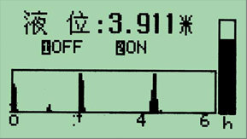
多次回波
发射波及余波
干扰波
液面回波

（图7）超声波波形图
探头用支架或发兰安装在被测物的上方，注意以下几点
- 探头超声波发射方向在一定的角度内无阻挡物。
- 传感器和最高物位之间距离应大于盲区（空距≥最高物位＋盲区）
- 探头要垂直液面，以保证最大反射波。
- 探头与固定物间应加有减振橡皮，以减小探头盲区与震动干扰。
- 由于传感器发射角的存在，安装时传感器与器壁应保持一定的距离。
- 探头的安装、调整可观察仪表的波形来进行，目的是液面回波越大，在发射波和回波应没有干扰波。可根据探头与液面的距离来判断，见（图7）
2，仪表接线

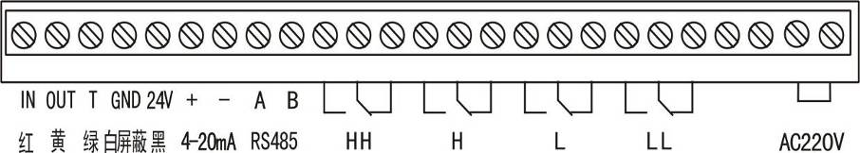
（图11）CJ800T接线图
六、仪表显示说明
1 、实时数据页面

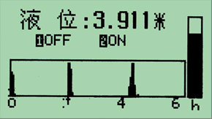
1
3
（
2
5

5
6

4
7

(图12） 仪表实时数据显示状态
①：液位：单位：米。超声波每测量一次，经过处理就会自动刷新一次。
②：继电器状态：数字表示继电器编号，OFF 表示释放，ON 表示吸合。
③；液位柱形图：显示液位占满量程的比例，下面的数字是比例值。
④：信号门限电平：测量中被认为有效信号的“门坎”，通过参数修改增大该电平，此标志会上移，反之下移。有效信号经处理程序分析，可识别真实液面信号。
⑤：超声波图形：反映超声波测量中，接收到的超声波的实际波形。它包括了发射波、探头余振（盲区）、干扰波、水面回波、多次回波及其它物体的反射波等。安装时应将干扰波、盲区控制到最小，液面波调整到最大。
⑥：采样指针：被采样波形的指示，当指针指向正常液面回波时采样准确，仪表工作正常。如指针指向干扰波和非正常回波时掖位显示就会出现误差。
⑦：距离坐标：指示超声波波形对应的距离。在该显示页面，按inc 键可增大距离，按nxst键可减少距离。
2、修改参数页面：
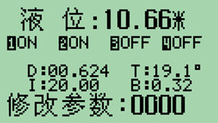
4
3
2
1
5
（ 图13）仪表进入修改页面状态

①：修改参数。修改参数的密码输入：仪表工作于实时数据页面时，按键进入修改参数页面，按、 键输入密码“3456”， 按键确认即可进入二级菜单进行参数修改。
② （D）液面距离该数据是超声波探头到液面的距离（米）。
③：(T)温度数据是测量环境温度（摄氏度）。
④：(I)输出电流4－20ma输出口的对应输出值。
⑤：(B)盲区当前探头的工作盲区（米）。
七、参数设置及操作说明
1： 按键定义
键：菜单键，在非修改状态下，可切换显示下列内容：实时数据 <->修改参数。 在修改状态下输入密码“3456”进入二级菜单，用来循环切换页面1－页面4。
键：设置/加一键，在修改状态下，用来得到修改位置光标，或使光标位置数字加一。在实时数据页面，可增加标尺距离数值。
键：右移键，在修改状态下，使光标位置循环右移。在实时数据页面，可减小标尺距离数值。
键：回车/运行键，在非修改状态下，用来复位显示器，显示实时数据界面。
在修改状态下，用来保存所修改数据，或返回实时数据界面。
2、仪表菜单（一）
在修改参数页面下，“修改参数”项中输入3456密码，按键确定可进入二级菜单。二级菜单的内容为仪器工作的必要设置，共有4个页面，按键可循环显示这些页面。
参数页面1

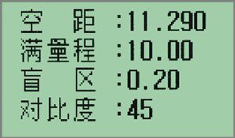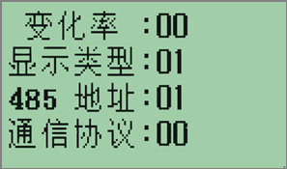
（图14）参数页面1 （ 图15）参数页面2
空距：即传感器到池底（罐底）距离（见图一、超声波测液位原理中的H）。安装完成后可在这里输入正确的值。起到校正和标定仪器的作用。
满量程：这满量程是指液位变化的最大范围，必需正确设置。4-20ma输出以该值为基准。
盲 区：指探头不能测量的距离，由探头特性决定。出厂已设置。一般为30～60厘米。（大量程60-100厘米）
对比都：LCD显示器的对比度调整
参数页面2
变 化 率：允许每次测量液位的最大变化值，单位：毫米。该数值越小抗干扰越好，但响应速度越慢。
显示类型：正常显示方式应设置03
485地址： 00-09，当设置为00时每测量一次就会输出一次。485接口的速率为9600，编码为1，8，1。当地址为01－09时，需用命令查询。
发送格式为：！x（x为地址）
回送格式： 00.000 ；
通信协议：00：工厂协议；01：MODBUS协议。
参数页面3、4
继电器工作点的设定，仪表是二继电器液位计，J1为上限继电器，J2为下限继电器。如果是四继电器液位计，J1、J2为上限继电器，J3、J4为下限继电器。上限继电器应符合吸合点>释放点，下限继电器应符合吸合点<释放点
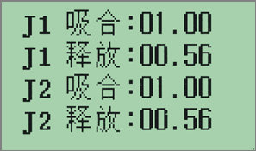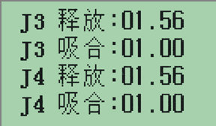
（图16）参数页面3、4

八、常见故障分析及处理办法
由于仪表采用示波器技术，仪表工作情况可以通过超声波的工作波形图来分析和了解
- 回波丢失信号收不到。

液位显示不变
回波丢失提示
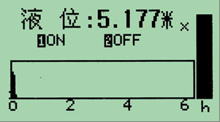
量程应在坐标内内
当接线错误或发射电路有故障该波型消失
没有液面回波
（图17）回波丢失波形图
仪表信号收不到时会同时显示以上三种情况，可检查接线是否正确，仪表量程是否选的太小，在复杂的工况下，如液面有大量的泡沫，被测面的反射能力差等。

- 出现数字不变或数字乱跳
在发射波和回波之间不应有干扰波

干扰波
发射波及余波

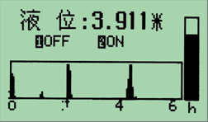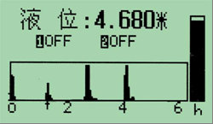
干扰波大于门限电平干扰波被采样液位不正确
干扰波小于门限电平正常采样液位正确
液面回波
信号门限电平

（图18）有干扰波的波形
仪表出现数字不变、数字乱跳现象主要是有干扰波（不是被测面反射的回波如图18所示）收到，当干扰波是固定物体所反射产生的，液位显示就会不变，显示的液位值大于实际液位值。当干扰波强度比较小，在设定的门限电平上下波动，或者有其它干扰源就会出现数字乱跳。干扰波产生的主要原因：传感器安装位置离池壁（罐壁）太近、在传感器发射范围内有阻挡物、，安装环境有强干扰源、在比较小的容器内测量信号太强等。当液位离探头距离很近时，发射波和液面回波重合在一起也会出现数字不变和数字乱跳，如图19所示。
液面回波
二次回波
采样不正确出现误差

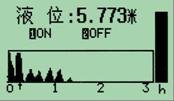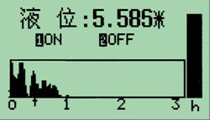
采样指针

采样指针
液面回波
采样正确显示正常

(图19）发射波和回波重合的波形图

3：检查仪表是否正常的简单方法
1：将仪表正确接线，把传感器朝空间（没有反射面），此时应收不到信号，只有发射波波形没有其它任何波形，如图十七所示。
2：把传感器垂直对着地面或墙面，仪表显示如图十三所示，实际距离和显示距离相符合，移动传感器显示距离应相应变化。

仪表符合以上条件即属正常，反之则有故障。当仪表出现故障经处理后不能解决，请及时与本公司联系，必要时请协助返回，本公司根据情况负责调换或修理。

超 声 波 液 位 计

使

用

说

明

书

杭州四方电子有限公司
TELL:0571－86512901 FAX:0571－86512943

